**Distanční výuka pro třídu ,,U zajíčků“ na červen 2021**

**Téma:** Pojďme si hrát

**Cíle:** Vytváření povědomí o existencí ostatních kultur a národností

**1. a 2. týden: Pojedeme na výlet + oslava MDD**

- Připomeneme si, jak chráníme své zdraví u vody, na dovolené, v cizím prostředí, pokud navštívíme ZOO, jsme opatrní, nekrmíme zvířata, nesaháme na ně,

- Nutné si zopakovat, případně naučit svou adresu bydliště, jméno, příjmení, jména rodičů

- Budeme si povídat o tom, kam bychom chtěli na prázdniny, co rádi děláme za aktivity v létě

- Uvolňovací cvičení – pracovní listy – vlnky na moři

- Poskládáme si lodičku z papíru, vlaštovku, tryskáč

- Pokud bude svítit sluníčko, budeme pozorovat vypařování vody

- Půjdeme pustit lodičku do vody

- Budeme si prohlížet časopisy Sluníčko, Puntík

- Postavíme si chodníčky na překračování, přelézání, podlézání

- Namalujeme si moře i s rybami temperou

- oslavíme MDD soutěžemi na zahradě MŠ

**Čerpáno z:**

<http://adamusova-rybka.websnadno.cz/Doporucene-pracovni-listy-atd-pro-deti.html>

<https://www.okuloncesitr.net/yunus-baligi-boyama-sayfasi-4/>

<https://vk.com/market-106980444?w=product-106980444_102156>

<https://www.ireceptar.cz/hobby/slozte-papirovou-lodicku-a-parnik-prostrete-stul.html>

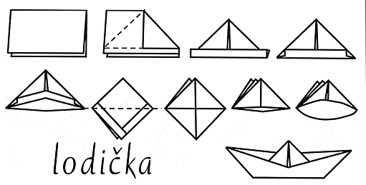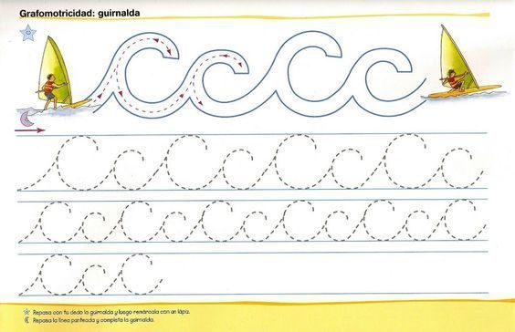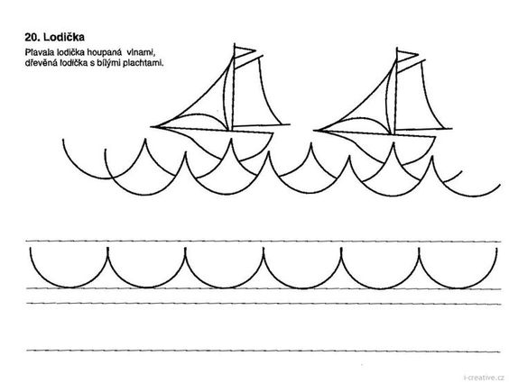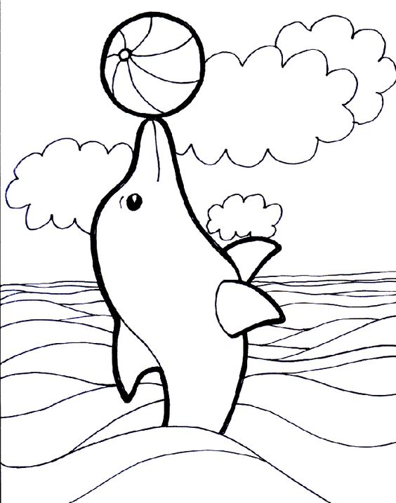

**3. a 4. týden: Letní čas. Hry dětí a prázdniny.**

- Na zahradě MŠ se rozloučíme s předškoláky.

- Vyrobíme si námořnickou čelenku

- Porovnáme lodičky podle velikosti, počtu, vytvoříme skupinky po daném počtu

- Šipkou naznačíme směr pohybu loďky, parníku

- Naučíme se písničku o Námořnická od Míši Růžičkové

- Budeme si povídat o bezpečnosti dětí o prázdninách

- Opakovat a procvičovat svou adresu

- Hodně si budeme hrát s pískem, hledat mušle v písku

- Naučíme se básničku o jednom ze zvířátek

- Nakreslíme si špejlí zvířátka ze ZOO

**ZOO**

**Rozpustilí opičáci**

**dovádějí na stromě.**

**cvičí salta veletoče,**

**je jim při tom ohromně.**

**Slon je velký, slon je silný,**

**slon je vždycky v pohodě.**

**A když je mu v létě vedro,**

**zaplave si ve vodě.**

**Když lev zařve strašným hlasem,**

**na Afriku padne děs,**

**zvířata se rozutečou,**

**ptáci vzlétnou do nebes.**

**Žirafy se od všech zvířat**

**velmi snadno odliší,**

**mají totiž dlouhé krky**

**a jsou ze všech nejvyšší.**

**Papoušci jsou povídálci,**

**když se dají do řečí.**

**spolu mluví ptačí řečí,**

**s námi řečí člověčí.**

**Proč se gepard neusměje,**

**proč má smutnou náladu?**

**Neulovil ani myšku**

**a teď bude o hladu.**

**Všechny zebry narozené**

**v rovníkové Africe**

**rády nosí šaty s proužkem,**

**sluší jim to velice.**

**Orli krouží pod oblaky,**

**hledí na svět zvysoka.**

**K obědu si chytí myšku,**

**nebo rybku z potoka.**

**Na severu, blízko pólu,**

**je ráj ledních medvědů.**

**Plavou v moři, loví ryby,**

**klouzají se po ledu.**

**Zdroj:**

[**https://www.promaminky.cz/rikadla-a-basnicky/o-zviratkach-12/zoo-687**](https://www.promaminky.cz/rikadla-a-basnicky/o-zviratkach-12/zoo-687)

<https://www.detskestranky.cz/omalovanka-lod/>

<https://cz.depositphotos.com/vector-images/lo%C4%8F-omalov%C3%A1nka.html>

<http://www.celysvet.cz/omalovanka?c=625>

<https://www.detskestranky.cz/piratska-lod-najdes-10-rozdilu-2/>

